Министерство науки и высшего образования Российской Федерации

Федеральное государственное бюджетное образовательное учреждение высшего образования «Ульяновский государственный технический университет»

Кафедра «Вычислительная техника»

**Отчет по лабораторной работе №6**

Дисциплина: «Разработка профессиональных приложений»

«**web-разработка**»

Вариант №15

Выполнил студент

группы ИВТАСбд-21

Чанков Д.С.

Проверил:

преподаватель кафедры

«Вычислительная техника»

Исхаков И.И.

Ульяновск, 2023

1. **Задание**

Создать веб интерфейс для отображения и CRUD операций сущности из предметной области(1 таблица).

1. **Описание реализации**  
   Для реализации был выбран фреймворк Django, благодаря мощному базовому набору методов и сущностей он позволяет быстро реализовать поставленную задачу. Для начала был определен адрес страницы вывода всех сущностей ПрО. Это корневой адрес. Была создана таблица измерения осадков, состоящая из полей представленных в варианте.

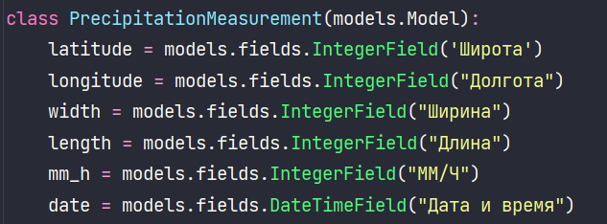

Модель представлена в виде гласа наследуемого от базового класса Модели в Джанго.

Далее были созданы и применены миграции и добавлены несколько записей этой модели через админку. Далее был создан шаблон и вьюха для отображения записей бд на сайте.

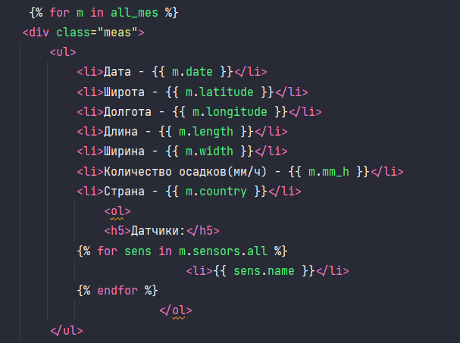

Для отображения и получения записей используется ORM джанго.

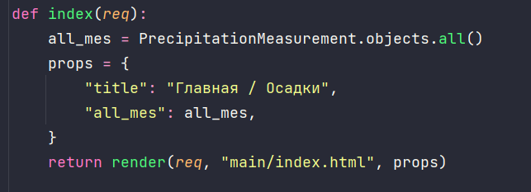

Для реализации добавления, обновления и удаления были созданы отдельные пути в urls.py, /add и /delete/id и соответствующие шаблоны с формами для них. Для реализацией операций используются как и функциональных вьюхи, так и классовый вариант, который наследуется от базовых классов. 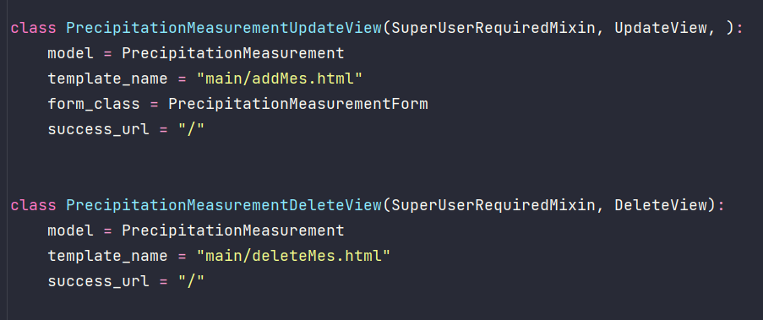

Итого получаем функционал просмотра, добавления и удаления записей об осадках на веб платформе.

1. **Описание возникших затруднений**

Во время реализации затруднений не возникло.

1. **Описание альтернативных способов решения**Использовать во вьюхах только классы или только функции. Можно так же было реализовать апишку на DRF.